Лаб. р. №5 Чайковський М. Ю. СА1
В-10

1.
"""
Дано , a R, n N. Знайти 1/a + 1/a*(a+1) + ... + 1/ (a+1)*...*(a+n).
"""
# 0 задання
"""
a - float
n - int
sum - float - сума
"""
a = float(input("Введіть а: "))
n = int(input("Введіть n: "))
sum = 1/a
b = a
for i in range(1, n+1):
b = b * (a + i)
sum = sum + 1/b
print(sum)

2.
"""
Дано n є N. Побудувати алгоритм для визначення того,
чи утворюють цифри арифметичну прогресію.
"""
# 0 задання
"""
n1, n2, n3 - int - числа(логічно).
d1, d2 - int - фіксована різниця між попереднім і настуним
"""
n1 = int(input("Введіть перше число: "))
n2 = int(input("Введіть друге число: "))
n3 = int(input("Введіть третє число: "))
d1 = n1 - n2
d2 = n2 - n3
if d1 == d2:
print("числа належать арифметичній прогресії")
else:
print("числа не належать арифметичній прогресії")

3.

Перевірити справедливість рівності при заданій точності :
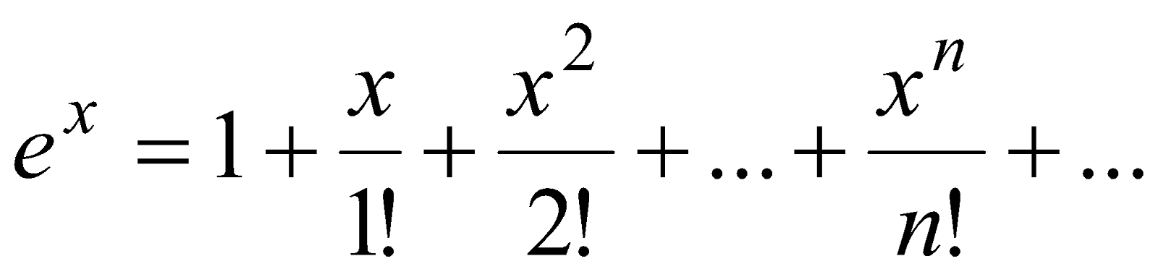

4.
"""
Дано x0 = x1 = 1, xi = sin x(i-1) + х(i-2)/cos(x(i-1)) --> i >= 2. визначити xn
"""
# 0 задання
"""
x0 = x1 = 1
xi = sin x(i-1) + х(i-2)/cos(x(i-1))
n - int - number of X
"""
import math
x = []
n = int(input("введіть номер х: "))
if n < 0:
print("неможливо знайти такий х")
elif n == 0 or n == 1:
print(1)
else:
for i in range(2, n):
xi = math.sin(x(i-1)) + x(i - 2) / math.cos(x(i - 1))
if i == (n-1):
x[n-1] = xi
else:
print(i)
if i == (n - 2):
x[n-2] = xi
else:
print(i)
x[n] = math.sin(x[n - 1]) + x[n - 2] / math.cos(x[n - 1])

???????????????????????????????????????????????????????????????????????????????????????????

Лаб. Робота №6 в-10
1.
"""
Знайти найбільший елемент серед елементів вектора x є R^n з парними індексами.
"""
# 0 задання
"""
"""
n = int(input("введіть кількість чисел: "))
x = []
max1 = 0
for i in range(n):
number = float(input("Введіть {0} число: ".format(i)))
x.append(number)
i = 0
for i in range(len(x)):
if i % 2 == 0:
if x[i] > max1:
max1 = x[i]
p = i
else:
continue
else:
continue
print("найбільший елемент серед елементів вектора з парними індексами: x{0}".format(p))

3.
"""
Ззнайти вектор
c=2(a +c)- b, де a,b,c є R^n
"""
# 0 задання
"""
a b c - вектори
"""
n = int(input("введіть значення виміру: "))
a = []
b = []
c = []
sum = []
for i in range(n):
a.append(float(input("введіть значення {0} виміру для вектора а".format(i+1))))
b.append(float(input("введіть значення {0} виміру для вектора b".format(i+1))))
c.append(float(input("введіть значення {0} виміру для вектора c".format(i+1))))
sum.append(2*(a[i] + c[i]) - b[i])
print(sum)

4.
"""
Перетворити масив таким чином, щоб спочатку розміщувались всі елементи,
що мають парні індекси, а потім з непарними індексами.
"""
# 0 задання
"""
a - масив
n - int - кількість елементів масиву
final_v - фінальний масив
"""
n = int(input("введіть кількість елементів масиву: "))
a = []
a1 = []
a2 = []
final_v = []
max1 = 0
for i in range(n):
number = float(input("Введіть {0} число: ".format(i)))
a.append(number)
i = 0
for i in range(len(a)):
if i % 2 == 0:
a1.append(a[i])
else:
a2.append(a[i])
final_v.append(a1)
final_v.append(a2)
print(final_v)

